**HỘI CCB XÃ QUẢNG HỢP CHUNG TAY XÂY DỰNG NÔNG THÔN MỚI**

Phát huy truyền thống “Bộ đội Cụ Hồ”, những năm qua, Hội Cựu chiến binh (CCB) xã Quảng Hợp luôn gương mẫu, đi đầu trong các hoạt động, các phong trào thi đua của địa phương, đặc biệt là trong phong trào “Hội CCB chung tay xây dựng nông thôn mới” với nhiều cách làm hiệu quả, linh hoạt, sáng tạo góp phần cùng nhân dân địa phương từng bước hoàn thành các tiêu chí trong chương trình xây dựng nông thôn mới.

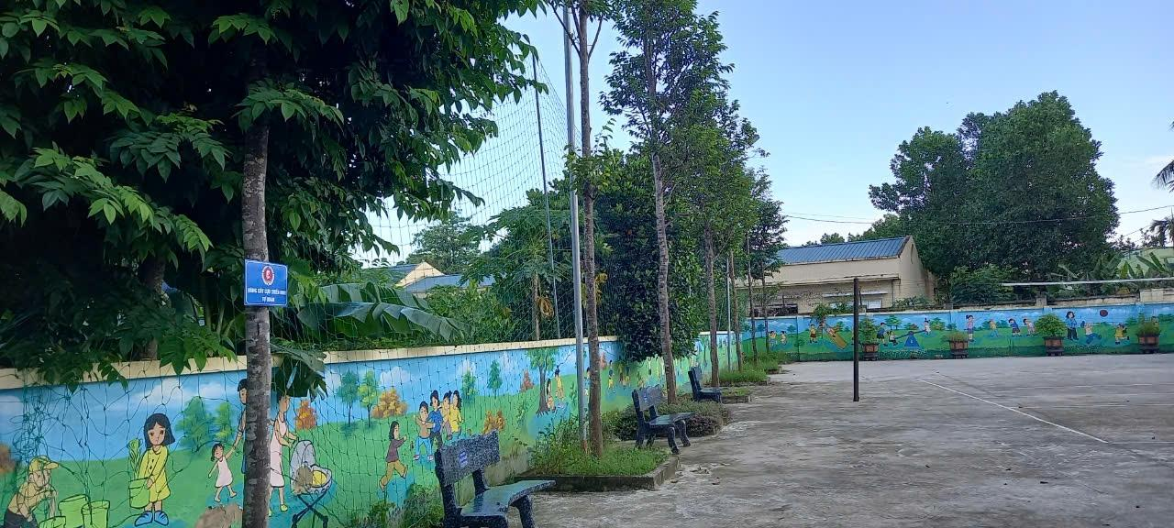

*Mô hình hàng cây xanh của hội cựu chiến binh.*

Cùng với công tác tuyên truyền nâng cao nhận thức, các chi hội đã vận động cán bộ, hội viên tích cực tham gia bằng những hành động cụ thể như: hàng năm, các chi hội đều tiến hành rà soát, tạo điều kiện giúp đỡ hội viên có hoàn cảnh khó khăn bằng việc đóng góp ngày công lao động, tạo điều kiện về vốn, hỗ trợ cây, con giống, vận động các tổ chức, cá nhân hỗ trợ tiền, hiện vật để giúp hội viên vượt khó, thoát nghèo. Ngoài ra, các chi hội còn vận động gia đình, dòng họ đi đầu trong phong trào xây dựng NTM với phương châm “Cựu chiến binh nêu gương sáng, hiến kế, hiến công xây dựng nông thôn mới”, nhiều cán bộ, hội viên CCB đã có những ý kiến sáng tạo, việc làm thiết thực tạo sức lan tỏa mạnh mẽ trong nhân dân toàn xã về thực hiện xây dựng nông thôn mới ở địa phương. , công tác hiến đất xây dựng NTM nâng cao, thôn kiểu mẫu, đã có 16 hội viên hiến đất khoảng 230 m² tại thôn Linh Hưng , thôn Hợp Lực và hợp gia, hàng trăm ngày công lao động như chi hội thôn Én giang.

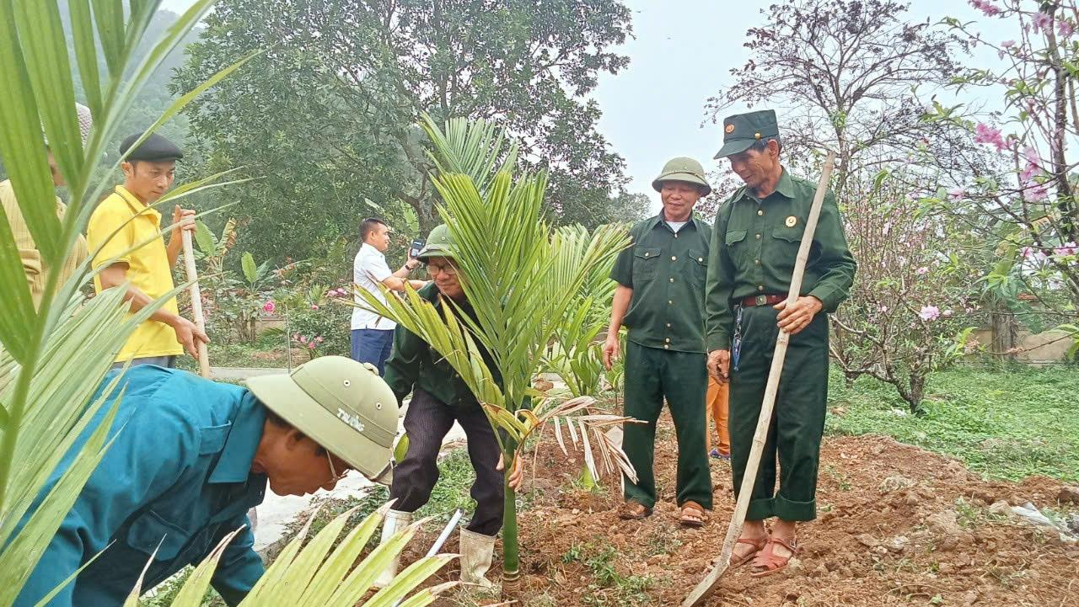

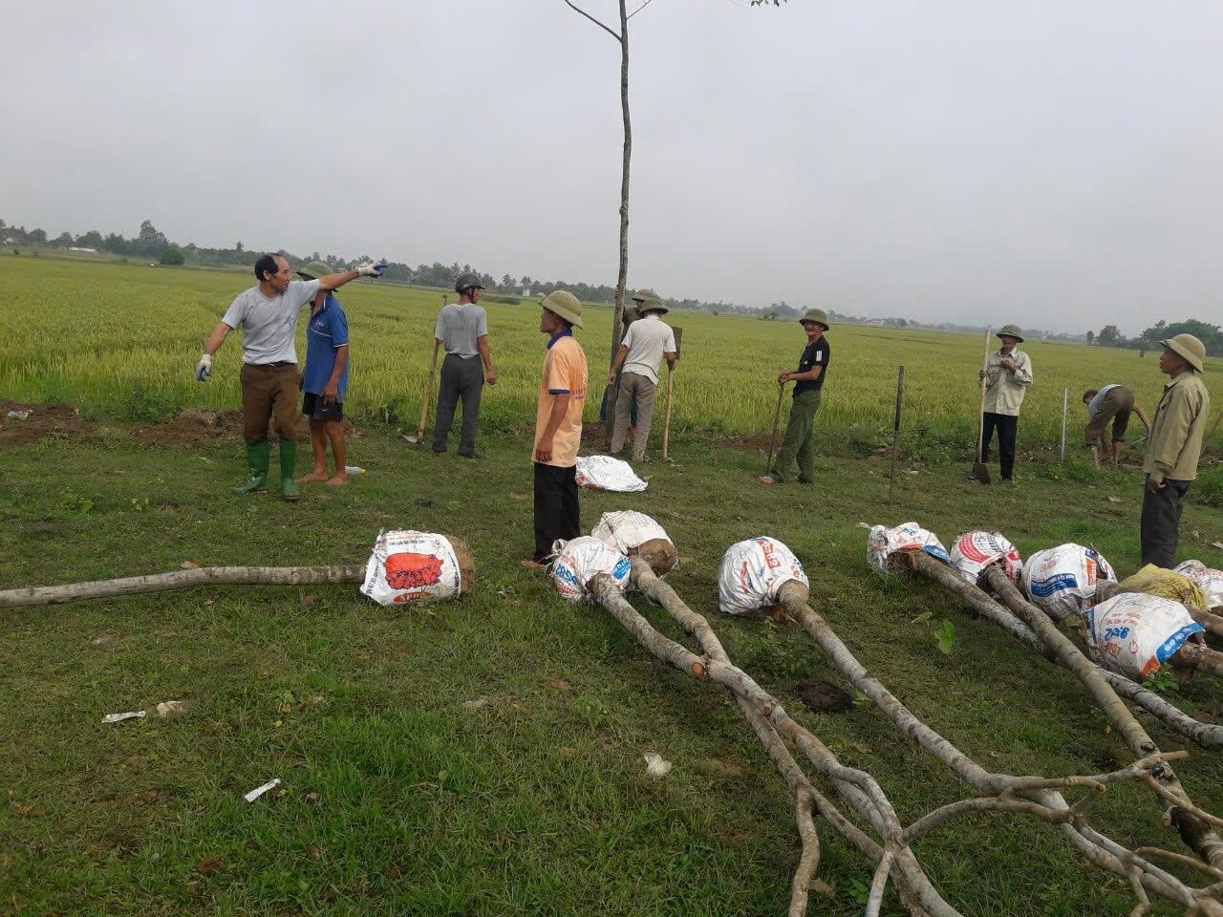

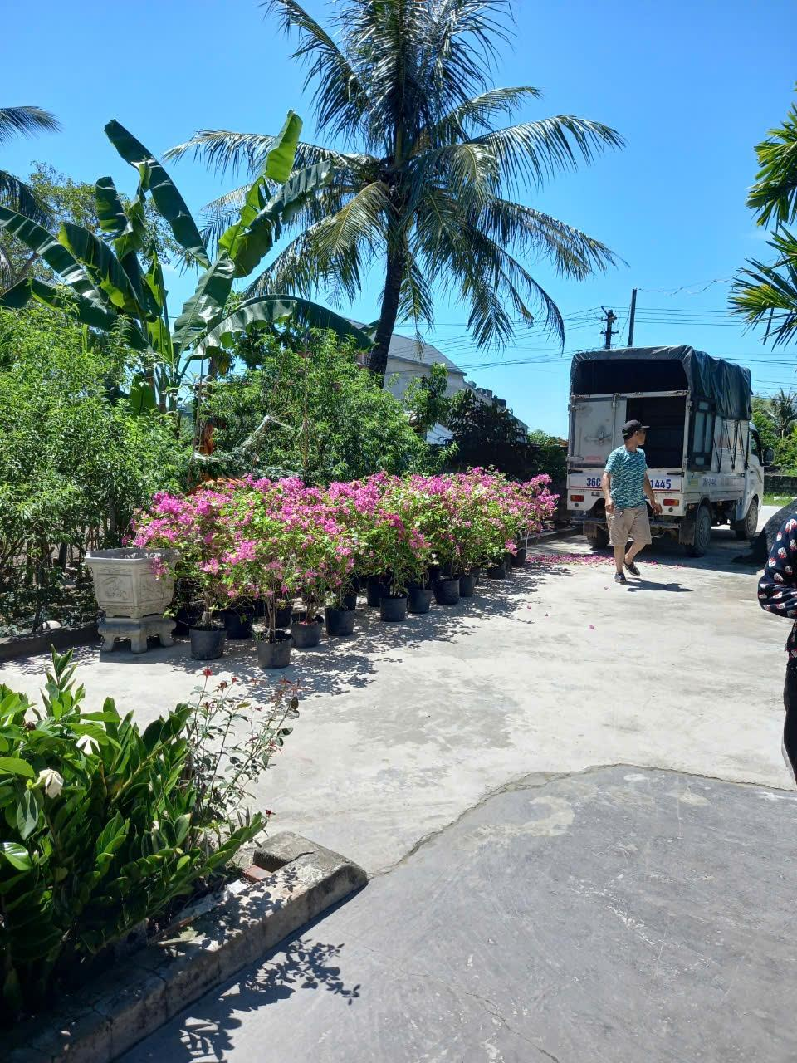

Không chỉ phát huy vai trò tiên phong, gương mẫu trong thực hiện, vận động nhân dân tham gia xây dựng kết cấu hạ tầng, Hội còn tích cực vận động hội viên tham gia phát triển kinh tế, giúp nhau xóa đói giảm nghèo.

Cùng với đó, Hội còn đẩy mạnh thực hiện “Học tập và làm theo tư tưởng, đạo đức, phong cách Hồ Chí Minh” gắn với phong trào “Toàn dân đoàn kết xây dựng nông thôn mới, đô thị văn minh”, mỗi hội viên CCB đều tích cực động viên người thân, gia đình gương mẫu thực hiện tốt các quy định về nếp sống văn minh trong việc cưới, việc tang, lễ hội, các hương ước, quy ước của địa phương, xây dựng làng xã văn hóa, gia đình văn hóa, giáo dục con em trong gia đình nói không với tệ nạn xã hội.

Những đóng góp tích cực của cán bộ, hội viên CCB xã Quảng Hợp đã khẳng định vai trò tiên phong, gương mẫu trong việc chung sức, đồng lòng tham gia xây dựng NTM, từ đó nâng cao đời sống vật chất, tinh thần của nhân dân góp phần đẩy nhanh tiến độ xây dựng nông thôn mới trên địa bàn. Những việc làm đó, không chỉ góp phần xây dựng tổ chức Hội CCB vững mạnh mà còn chung tay cùng với cấp ủy Đảng, chính quyền và nhân dân trong xã thực hiện hoàn thành 19/19 tiêu chí trong thực hiện chương trình quốc gia xây dựng NTM vào 15/12/2024 .

***Thực* hiện :ban văn hóa .**